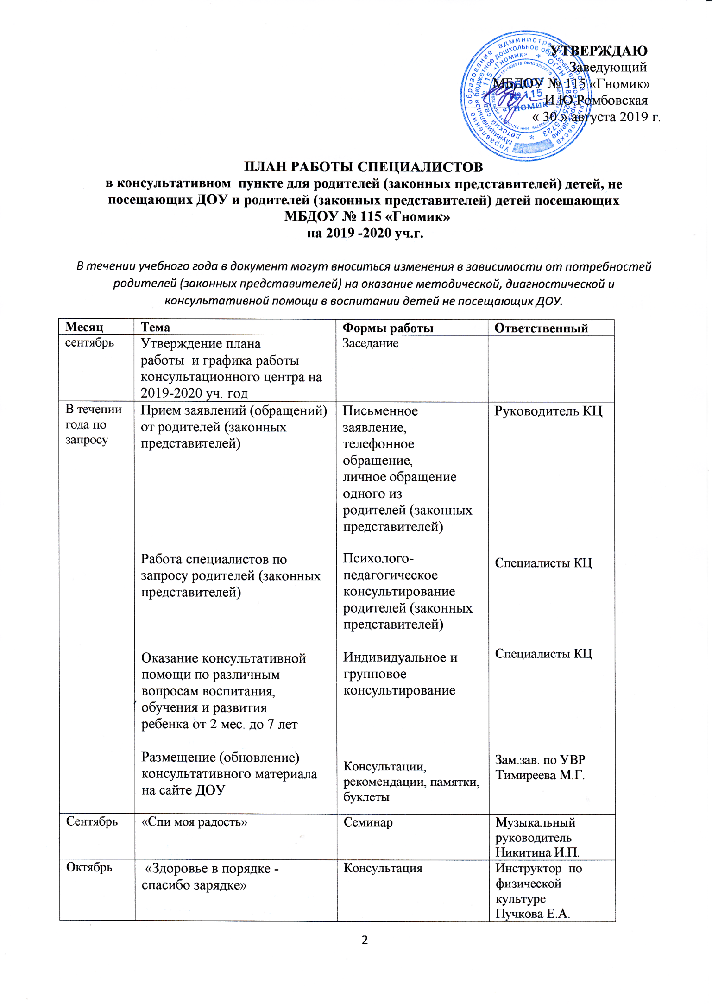

Ноябрь | «Ребенок и книга» | Круглый стол | Учитель-логопед Леонова С.Е.
Декабрь | «Питание, особенности питания детей разного возраста» | Консультация | Заведующий Ромбовская И.Ю..
Январь | «Чем играют наши дети» | Консультация | Педагог-психолог
Февраль | «Праздник дома» | Консультация | Музыкальный руководитель Никитина И.П.
Март | «Самомассаж кистей рук» | Семинар-практикум | Учитель-логопед Леонова С.Е.
Апрель | «Танцуем дома» | Семинар-практикум | Музыкальный руководитель Никитина И.П.
Май | Мальчики и девочки – два разных мира | Консультация | Педагог-психолог
Июнь | «Музыкальная школа. Да и нет» | Консультация | Музыкальный руководитель Никитина И.П.
Июль | «Купаемся с пользой и удовольствием» | Семинар – практикум | Инструктор по физической культуре  Пучкова Е.А.

